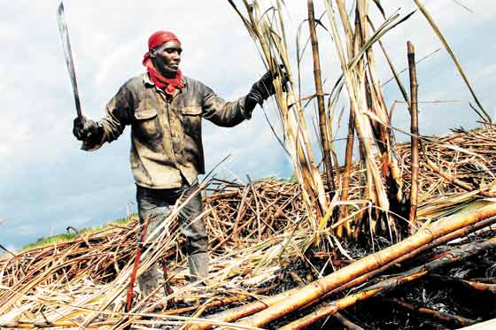
Unión de Trabajadores Cañeros
UTC
Avenida Máximo Gómez, No. 196, Esquina Nicolás de Ovando, Santo Domingo.
E-Mail.: trabajadoresbateyes@hotmail.com / Tel.: 809-203-5826

Santo Domingo,
08 de Enero 2018

Año 2018 cañeros continuamos lucha por derechos adquiridos.

- Pensión.
- Seguro medico.
- Aumento de la pensión.
- Pago de pensiones por decreto y resolución por el IDSS.
- Herencia de la pensión para las esposas de los cañeros fallecidos.
- Residencia permanente para los cañeros esposas e hijos.

Doctrina de la DGJP de hacienda consiste en negar la pensión a los cañeros inmigrantes.

ABUSO de poder y es que el estado dominicano atravez de sus instituciones no cumplen con los estatuidos en las leyes y la constitución de la republica ya que ven morir muchos trabajadores cañeros sin poder cobrar la pensión.

Ante estas injusticias los cañeros continuaremos saliendo del batey a la capital a luchar por nuestros derechos.

La unidad y la lucha son los elementos fundamentales para la victoria de los trabajadores cañeros y en este año nos proponemos realizar más de 50 marchas, concentraciones y vigilias ante los símbolos del poder.

Con nuestra gloriosa FSM clasista y Revolucionaria seguiremos impulsando lucha por los derechos adquiridos de los Trabajadores Cañeros.

También estaremos combatiendo el capitalismo y sus políticas neoliberales y al mismo tiempo los centros imperiales.

Viva la FSM
¡Sin cañeros no hay azúcar¡

